

13计本
软件工程学实验报告

单元测试

小组： | 11

学号 | 姓名
105032013112 | 郑斐文
105032013123 | 黄晶珊
105032013119 | 葛鸣枫
105032013115 | 黄宝灵

福建师范大学数学与计算机学院
二〇二六二〇二六年十一月

目录
1 单元测试综述 1
2 单元测试代码及说明 1
2.1 同学1 1
2.2 同学2 1
2.3 同学3 Error: Reference source not found
2.4 同学4 Error: Reference source not found

单元测试综述
目的和作用:
单元测试是针对软件设计的最小单位——程序模块，进行正确性检验的测试工作。 其目的在于发现每个程序模块内部可能存在的差错。
过程:
在代码编写完成后的单元测试工作主要分为两个步骤人工静态检查和动态执行跟 踪。
人工静态检查是测试的第一步，这个阶段工作主要是保证代码算法的逻辑正确性 (尽量通过人工检查发现代码的逻辑错误)、清晰性、规范性、一致性、算法高效性。并 尽可能的发现程序中没有发现的错误。
第二步是通过设计测试用例，执行待测程序来跟踪比较实际结果与预期结果来发现 错误。经验表明，使用人工静态检查法能够有效的发现30%到70%的逻辑设计 和编码 错误。但是代码中仍会有大量的隐性错误无法通过视觉检查发现，必须通过跟踪调试法 细心分析才能够捕捉到。所以，动态跟踪调试方法也成了单元测试的重 点与难点。
工具:Junit 4
方法:人工检查，动态执行跟踪，基本路径法。

单元测试工作说明
小组每个同学找一个程序，并选中其中两个程序单元进行测试，
输入若干组数据，得出结果对比，
对测试过程进行截图。

同学1：郑斐文
选取两个具有一定复杂度的程序单元（函数、类的方法），对程序单元的所有独立执行路径、数据结构、接口、边界条件、容错性等进行测试。

单元测试用例说明
被测程序单元 | 测试数据 | 测试说明
程序单元1 | 1  2 | 成功（查看学生信息没出现任何问题）
程序单元1 | 2  1  郑斐文  105032013112  男  3  2013  2 | 成功（添加一个学生信息，没有提示错误）
程序单元1 | 3  105032013112  2 | 成功（删除一个学生，未出现错误）
程序单元1 | 4  105032013112  蔡煌达  105032013101  男  3  2013  2 | 成功（添加学生的函数，未有问题出现）
程序单元2 | - | 成功（保存学生信息，可以正常保存，没有问题）

单元测试结果截图
每个程序单元，截取一张典型测试结果图。
单元一：
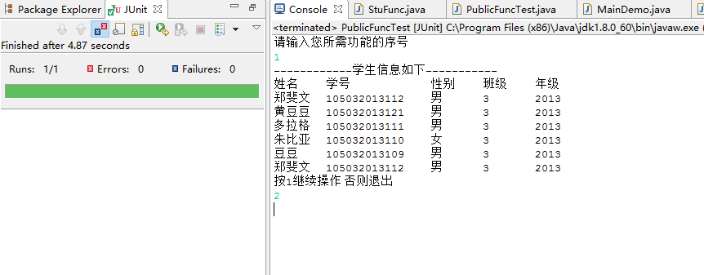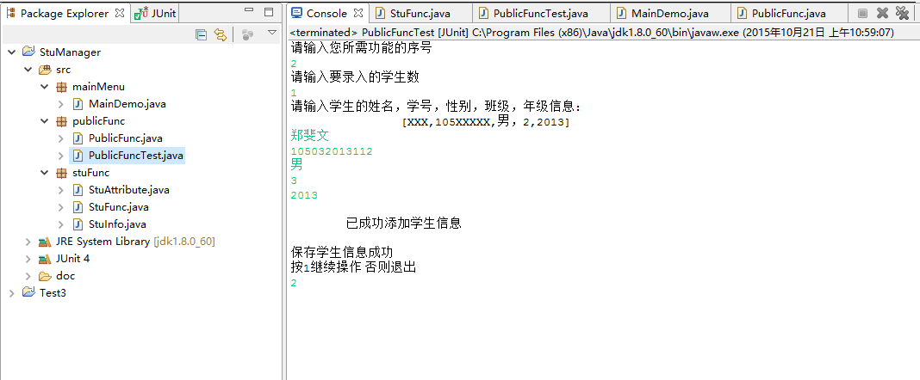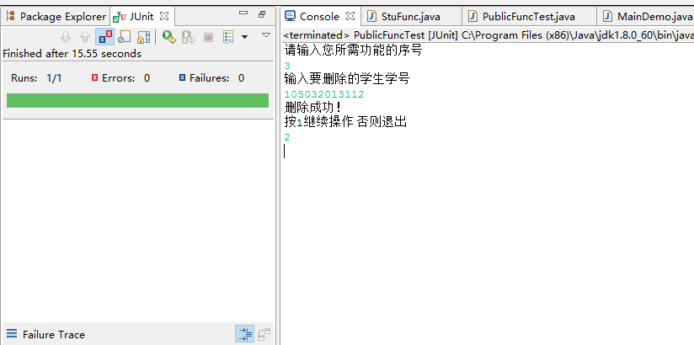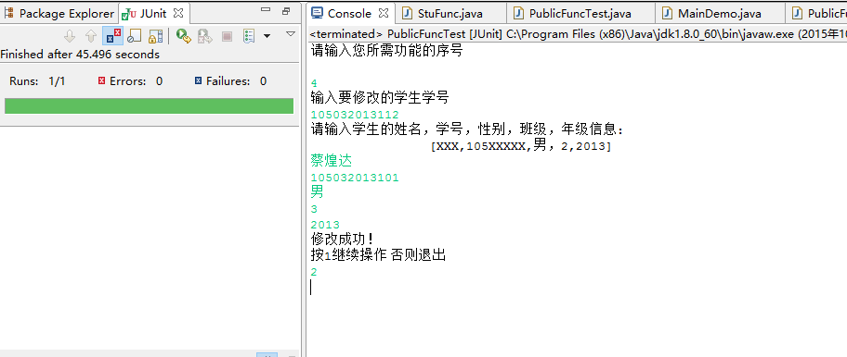

单元二：
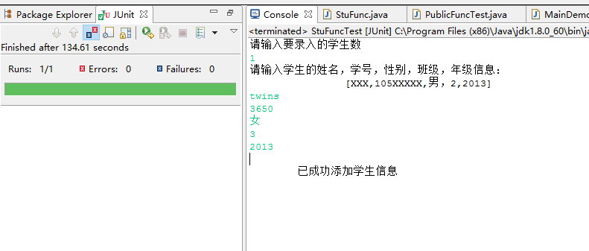

程序单元1
//学生管理系统功能选择函数
public boolean StuFuncChoice(){
try{
boolean temp;
int choiceNO;
choiceNO = FunNo();
switch (choiceNO){
case 1://显示所有学生信息
stu.ShowStuInfo();
temp = ConOp();//提示是否再续操作
if(temp)
return true;//返回true可重复操作
break;
case 2://添加学生信息
stu.AddStu();
stu.SaveStuInfo();
temp = ConOp();//提示是否再续操作
if(temp)
return true;//返回true可重复操作
break;
case 3://删除学生信息
stu.delStuInfo();
temp = ConOp();//提示是否再续操作
if(temp)
return true;//返回true可重复操作
break;
case 4://修改学生信息
stu.ModifyStuInfo();
temp = ConOp();//提示是否再续操作
if(temp)
return true;//返回true可重复操作
break;
case 5://查询学生信息
stu.SeekStuInfo();
temp = ConOp();//提示是否再续操作
if(temp)
return true;//返回true可重复操作
break;
case 6://保存学生信息
stu.SaveStuInfo();
temp = ConOp();//提示是否再续操作
if(temp)
return true;//返回true可重复操作
break;
case 7://退出学生管理系统
ShowMenuEnd();//显示结束语
System.exit(0); //退出程序
stu.closedFile();//关闭开启的文件流
break;
default:
System.out.println("输入序号有误！！！");
return true;//返回true外层循环会循环执行本函数
}
}

程序单元2
//保存信息到文档
public boolean SaveStuInfo(){
FileOutputStream out = null;
Collection<StuInfo> stuInfoList = new ArrayList<StuInfo>();//新建容器存储学生信息
stuInfoList.addAll(stuList);
Iterator<StuInfo> it = stuList.iterator();//建立迭代器接口输出
try{
try{
int i = 1;
out = new FileOutputStream("StuInfo.txt",false);//打开文件
//写入数据
while(it.hasNext()){
if(i == stuNumbers)
out.write(it.next().toString().getBytes());
else
out.write((it.next().toString()+"\r\n").getBytes());
i++;
}
out.flush();
}catch(FileNotFoundException ex){
ex.printStackTrace();
return false;//只是返回一个失败信号，再次操作由另一个函数决定
}catch(IOException ex){
ex.printStackTrace();
return false;//只是返回一个失败信号，再次操作由另一个函数决定
}
}catch(Exception ex){
System.err.println("学生数据集合出错");
return false;//只是返回一个失败信号，再次操作由另一个函数决定
}finally{
if(out != null){
try{
out.close();
System.out.println("保存学生信息成功");
}catch(IOException ex){
ex.printStackTrace();
return false;//只是返回一个失败信号，再次操作由另一个函数决定
}
}
}
return true;//只是返回一个成功信号，再次操作由另一个函数决定
}

同学2：黄晶珊
选取两个具有一定复杂度的程序单元（函数、类的方法），对程序单元的所有独立执行路径、数据结构、接口、边界条件、容错性等进行测试。

单元测试用例说明

被测程序单元 | 测试数据 | 测试说明
程序单元1 | 1  1  黄晶珊  123  18  女  100 | 成功运行（添加一个学生信息）
程序单元1 | 5 | 成功（查询学生信息，由于未有初始化信息，所以无法显示任何信息）
程序单元2

单元测试结果截图
每个程序单元，截取一张典型测试结果图。
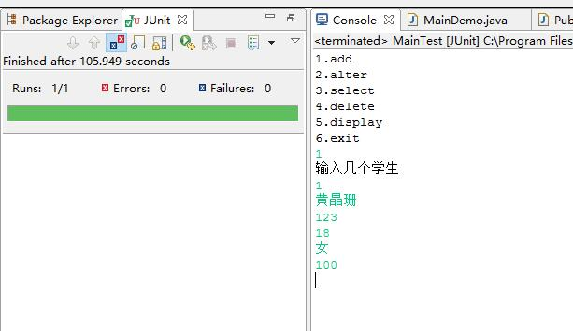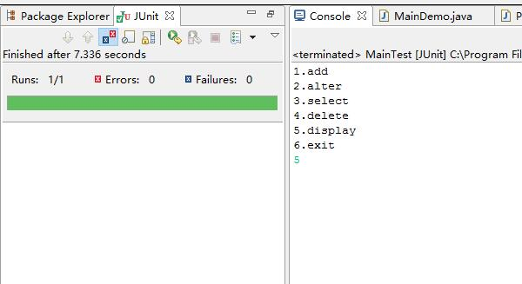

程序单元1
public boolean fun(){
ArrayList<Student> list=new ArrayList<Student>();
System.out.println("1.add");
System.out.println("2.alter");
System.out.println("3.select");
System.out.println("4.delete");
System.out.println("5.display");
System.out.println("6.exit");

Scanner in= new Scanner(System.in);
int id=in.nextInt();
switch(id){
case 1:
//add;

System.out.println("输入几个学生");
int number=in.nextInt();
for(int i=0;i<number;i++){
Student s=new Student();
s.setStuName(in.next());
s.setStuNo(in.next());
s.setStuAge(in.nextInt());
s.setStuSex(in.next());
s.setStuScore(in.nextInt());
list.add(s);
}
break;
case 2:
//alter;
String no=in.next();
for(int i=0;i<list.size();i++)
{
Student s2=new Student();
s2=(Student) list.get(i);
if(no.equals(no))

{
System.out.print("xiugaimingzi");
s2.setStuName(in.next());
}
}
break;
case 3:
//select;
String no1=in.next();
for(int i=0;i<list.size();i++)
{
Student s3=new Student();
s3=(Student) list.get(i);
if(no1.equals(no1))

{
System.out.print(s3.getStuName()+s3.getStuAge()+s3.getStuNo()+s3.getStuScore()+s3.getStuSex());

}
}
break;

case 4:
//alter;
String no2=in.next();
for(int i=0;i<list.size();i++)
{
Student s4=new Student();
s4=(Student) list.get(i);
if(no2.equals(no2))

{
list.remove(i);

}
}
break;
case 5:
//display;
for(int i=0;i<list.size();i++){
Student s1=new Student();
s1=(Student) list.get(i);
System.out.println(s1.getStuName()+s1.getStuNo()+s1.getStuAge()+s1.getStuScore()+s1.getStuSex());
}
break;
case 6:
System.exit(0);

}
return true;
}

程序单元2

同学3：葛鸣枫
选取两个具有一定复杂度的程序单元（函数、类的方法），对程序单元的所有独立执行路径、数据结构、接口、边界条件、容错性等进行测试。

单元测试用例说明
被测程序单元 | 测试数据 | 测试说明
程序单元1 | 2  葛鸣枫  001  22  女  80  葛小葛  002  22  女  90 | 成功（添加两个学生信息，没有提示错误）
程序单元1 | 001 | 成功（查看学生信息没出现任何问题）
程序单元1 | 003 | 成功（查询学生管理系统中没有的学生信息，提示没有该学生信息）
程序单元1 |  | 成功（当学生管理系统中没有任何学生信息时，提示该管理系统中学生信息为空）
程序单元2 | 1  001  yes | 成功（删除学生管理系统中选择的学生的信息）
程序单元2 | 2 | 成功（删除学生管理系统全部学生信息）
程序单元2 | 3  2 | 成功（选择输入有误，可以重新输入选择）
程序单元2 |  | 成功（当学生管理系统中没有任何学生信息时，提示该管理系统中学生信息为空）

单元测试结果截图
每个程序单元，截取一张典型测试结果图。
单元一：

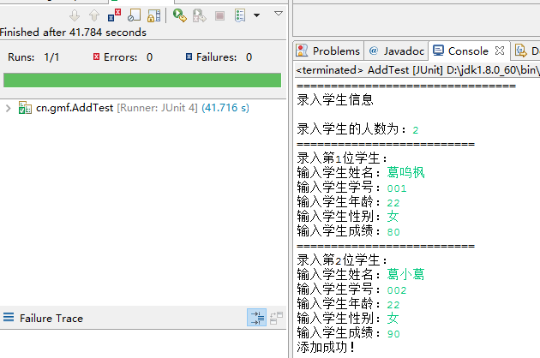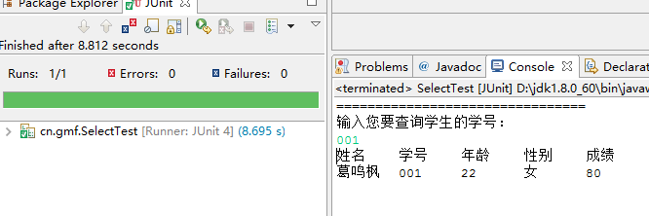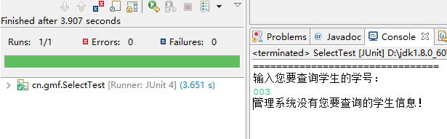
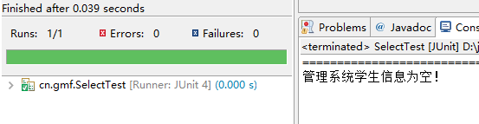
单元二：
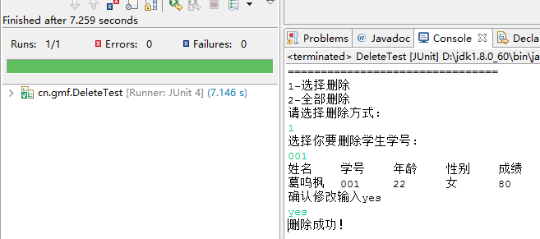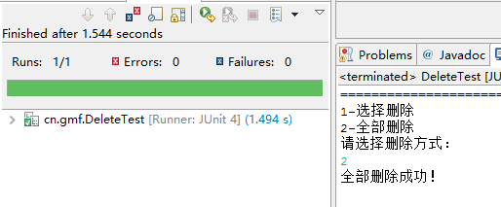

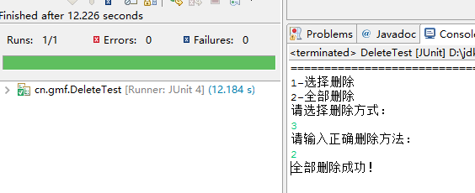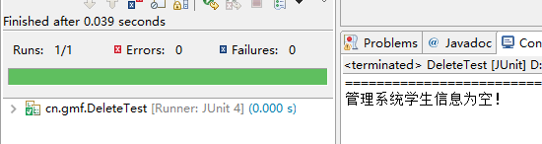

程序单元1
package cn.gmf;

import java.util.ArrayList;
import java.util.Scanner;

public class Select {
/**
* 用于查询管理系统中指定学生的信息
* @param list
*/
public static void select(ArrayList<Student> list){

System.out.println("================================");
boolean b=true;
if(list.isEmpty()) {
System.out.println("管理系统学生信息为空！");
}
else{

System.out.println("输入您要查询学生的学号：");
Scanner in = new Scanner(System.in);
String inputNo=in.next();
for(int i=0;i<list.size();i++) {
Student s=new Student();
s=list.get(i);
if(inputNo.equals(s.getStNumber())){
System.out.println("姓名"+"\t"+"学号"+"\t"+"年龄"+
"\t"+"性别"+"\t"+"成绩");
System.out.println(s.getStName()+"\t"+s.getStNumber()+"\t"+
s.getStAge()+"\t"+s.getStSex()+"\t"+s.getStScore());
b=false;
}
}
if(b){
System.out.println("管理系统没有您要查询的学生信息！");
}
}
}
}

程序单元2
package cn.gmf;

import java.io.BufferedReader;
import java.io.BufferedWriter;
import java.io.File;
import java.io.FileReader;
import java.io.FileWriter;
import java.util.ArrayList;
import java.util.InputMismatchException;
import java.util.Scanner;
public class Delete {

public static void delete(ArrayList<Student> list){
/**
* 删除管理系统内的学生
*/
boolean b=true;
int k=0;
String s1 = "";
String str;
System.out.println("================================");
if(list.isEmpty()) {
System.out.println("管理系统学生信息为空！");
}
else{
try{
System.out.println("1-选择删除");
System.out.println("2-全部删除");
System.out.println("请选择删除方式：");
Scanner in=new Scanner(System.in);
int id=in.nextInt();
while(!(id==1||id==2)) {
//对于选择不是1和2选项，让用户重新输入
System.out.println("请输入正确删除方法：");
id=in.nextInt();
}
switch(id){
case 1:
try{
File f=new File("file/record.txt");
if(f.exists()){
System.out.println("选择你要删除学生学号：");
String no=in.next();
BufferedReader input = new BufferedReader(new FileReader(f));
while ((str = input.readLine()) != null) {
String [] e = str.split("\t"); //分隔符
if(e[1].equals(no)) { //学号与用户输入的学号相等
System.out.println("姓名"+"\t"+"学号"+"\t"+
"年龄"+"\t"+"性别"+"\t"+"成绩");
System.out.println(str);
k=1;
continue;
}
s1 = s1+str+"\n"; //覆盖
}
if(k!=1) {
System.out.println("管理系统中没有该同学的信息!");
}
else {
System.out.println("确认修改输入yes");
String x = in.next();
if(x.equalsIgnoreCase("yes")) {
input.close();
BufferedWriter output = new BufferedWriter(new FileWriter(f));
output.write(s1);
output.close();
System.out.println("删除成功！");
}
else
System.out.println("信息未被删除！");
}
}
else {
System.out.print("文件不存在");
}
} catch (Exception e) {
e.printStackTrace();
}
break;
case 2:
try{
File fout=new File("file/record.txt");
BufferedWriter foutput = new BufferedWriter(new FileWriter(fout));
foutput.write("");
foutput.close();
System.out.println("全部删除成功！");
break;
}catch(Exception e){
e.printStackTrace();
}
default:
break;
}
}catch(InputMismatchException e){
System.out.println("输入错误！请重新输入！");
delete(list);
}
}
}
}

同学4：黄宝灵
选取两个具有一定复杂度的程序单元（函数、类的方法），对程序单元的所有独立执行路径、数据结构、接口、边界条件、容错性等进行测试。

单元测试用例说明
被测程序单元 | 测试数据 | 测试说明
程序单元1 | 3 4 | 成功（没有出现任何错误）
程序单元1 | 3 0  3 4 | 成功（除数为零，提示重新输入）
程序单元2 | 100 | 成功（没有出现任何错误）

单元测试结果截图
每个程序单元，截取一张典型测试结果图。
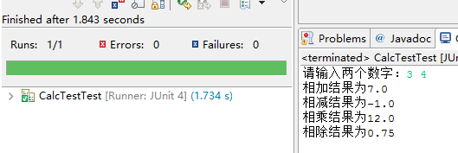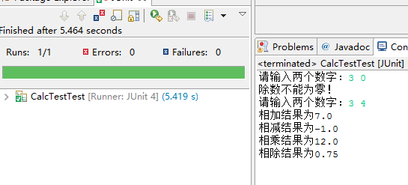
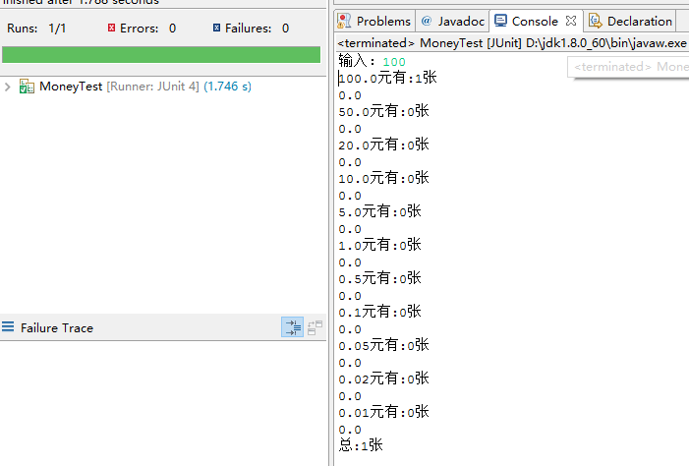

程序单元1
public static boolean Calc(){
Clc c=new Clc();
in = new Scanner(System.in);
System.out.print("请输入两个数字：");
double x=in.nextDouble();
double y=in.nextDouble();
if(y==0){
System.out.println("除数不能为零！");
Calc();
}
else{
double z1=c.add(x, y);
double z2=c.divide(x, y);
double z3=c.minus(x, y);
double z4=c.multiply(x, y);
System.out.println("相加结果为"+z1);
System.out.println("相减结果为"+z3);
System.out.println("相乘结果为"+z4);
System.out.println("相除结果为"+z2);
}
return true;
}

程序单元2
public static boolean calculationNum(double num){
String[] s = {"100","50","20","10","5","1","0.5","0.1","0.05","0.02","0.01"};
java.util.Random random = new java.util.Random();

double dqNum = num;
int rows = 0;
int sumCount = 0;
double indxeNum = 0;
for(int i = 0;i<s.length;i++){
indxeNum = Double.parseDouble(s[i]);
if(i<6){
rows = (int)(dqNum/indxeNum) ;

}else{
rows = (int)(dqNum/indxeNum) ;
}
sumCount += rows;

dqNum = dqNum%indxeNum;
System.out.println(indxeNum + "元有:" + rows + "张");
System.out.println(dqNum);
}
System.out.println("总:" + sumCount + "张");
return true;

}

